TW-SNY54 风光储发电实验实训系统
一、产品概述
风光储发电实验实训系统是集风力发电、光伏发电、储能于一体的新型教学演示及实验系统。可完成风力发电、光伏发电、风光互补混合发电及储能、电源管理相关实验及教学演示。
1.1系统主要应用范围
主要提供于职高、大学、研究生、企业技工以太阳能发电为主课题的研究和培训。可以帮助学生，进一步理解风光互补发电站整个系统的原理学习并探讨工程实际应用技能。
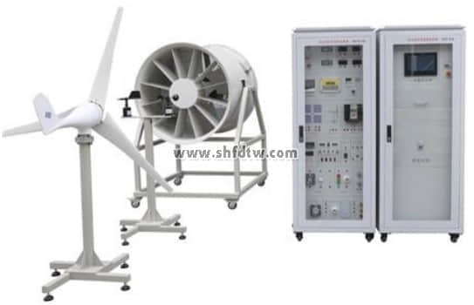
室内风力发电系统 控制柜、监控/储能柜

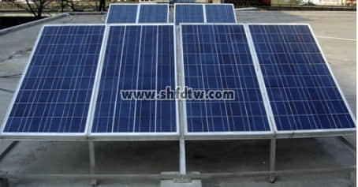
室外光伏发电单元
1.2产品特点
➢系统实验平台集成了室内温/湿度，风速、风向等测量系统，让使用者操作起来更直观。
➢系统功率模块采用数字DSP技术，对蓄电池充放电进行全智能化的管理。
➢系统同步电源，采用日本三菱IGBT模块（IPM）组装。具有高功率因数输出。
➢系统面板上采用直观的数字表和液晶显示，方便用户了解系统当前工作状态。
➢系统上的离网电源可以为用户提供交流220V正弦波交流电能。
➢风光互补储能发电实训系统，可以让实训学生自行拆装移动，使用简便、无噪音、没有污染。
➢系统监控柜集成高性能一体计算机，可监控系统运行参数、并将运行数据长期保存或打印
➢实验台面板设置有切换开关（按钮）可实现离网、并网两种模式自由切换
二、技术参数
2.1 太阳能电池组件
1、抗盐雾和氨腐蚀等测试；
2、可承受风压2400Pa,雪压7200Pa；
3、好的弱光环境发电性能，阴天也能发电；
4、输出功率年衰减率小于0.7%，第25年不低于组件初始功率的80.70%
➢组件型号：ZM250P-29b 多晶
➢最大功率（W）：250
➢开路电压（V）：35.9
➢短路电流（A）：7.27
➢最大功率点的工作电压（V）：28.1
➢最大功率点的工作电流（Ａ）：6.7
➢转化效率：17.12%
➢开路电压温度系数：-0.292%/K
➢短路电流温度系数：+0.045%/K
➢功率温度系统：-0.408%/K
➢最大系统电压（V）：1000
➢组件尺寸（长×宽×高）：1650×990×40mm
➢重量：19.1kg
➢框架：阳极氧化铝
➢玻璃：白色钢化安全玻璃3.2mm
➢电池片封装：EVA
➢背板：复合薄膜
➢太阳能电池片：6×10片多晶硅太阳能电池片（156mm×156mm）
➢接线盒
1)6个旁路二极管
2)绝缘材料：PPO
3)防水等级：IP65
➢连接器
1)常规额定电流：30A
2)耐电压：DC1000V
3)接触电阻：<2mΩ
4)绝缘电阻：＞500MΩ
5)适用单芯电缆截面：2.5-6mm2
6)电缆外径范围：Φ5mm～Φ 7mm
7)环境温度：-40℃～+ 105℃
8)防护等级：IP67
9)安全等级：Ⅱ
10)壳体：PC料，黑色
11)接触件：紫铜CN，镀锡SN
12)接线方式：压接
➢电 缆
1)长度：450mm,
2)规格：1×4mm²
3)颜色：红、黑
➢温度范围系数：-40°C to+85°C
➢抗冰雹系数：最大直径25mm,撞击速度23m/s(51.2mph)
➢最大表面负荷：7200pa
2.2 太阳能组件固定支架
系统支架设计容量为5KW，采用标准工程件，镀锌方钢，镀锌C型钢，20块250Wp太阳能光伏组件，固定于C型钢架上，与室外阳台相结合，为保护实验过程中的安全，该系统采用2串10并方式连接。
2.3、风力发电机
➢额定功率：500(W)
➢额定电压：48(V)
➢额定电流：10.7（A）
➢风轮直径：1.65(m)
➢启动风速：2.5(m/s)
➢额定风速：9.6(m/s)
➢安全风速：35(m/s)
➢工作形式：永磁同步发电机
➢风叶旋转方向：顺时针
➢风叶数量：3（片）
➢风叶材料：玻璃增强聚丙烯材料
➢电机材料：铝合金
2.4、模拟风洞模块
➢风量：32073 mз/h
➢风压：388Pa
➢转速：1440 r/min
➢功率：2.2kW
➢可调风速：0～13级连续可调
2.5、风光互补智能型控制器
➢工作电压：48VDC
➢充电功率Pmax ：1200W
➢适用光伏功率Pmax ：500W
➢适用风机功率Pmax ：550W
➢充电方式：PWM脉宽调制
➢充电最大电流 25A
➢过放保护电压 40.2V
➢过放恢复电压 46.6V
➢输出保护电压 66V
➢卸载开始电压（出厂值）62V
➢卸载开始电流（出厂值） 20A
➢控制器设有蓄电池过充、过放电保护、蓄电池开路保护、负载过电压保护、夜间防反充电保护、输出短路保护、欠压和过压防震荡保护、均衡充电、温度补偿功能；
2.6、离网逆变电源
➢直流输入电压：48VDC
➢额定蔬出功率：1000W
➢输出电压：220VAC
➢输出波形：正弦波
➢输出频率：50Hz
➢工作效率：85%
➢功率因数：>0.88
➢波形失真率≤5%
➢工作环境：温度-20℃～50℃
➢相对湿度：﹤90﹪（25℃）
➢保护功能：极性反接、短路、过热、过载保护
➢其它功能：交直流切换功能、光伏发电及供电优先，储能电池耗尽后切换到市电供电
2.7、同步并网逆变电源
➢AC标准电压范围：90V～140V/180V～260VAC
➢AC频率范围： 55Hz～63Hz/45Hz～53Hz
➢并网输出功率：600W
➢输出电流总谐波失真：THDIAC <5%
➢相 位 差： <1%
➢孤岛效应保护： VAC;f AC
➢输出短路保护： 限流
➢显示方式： LED
➢待机功耗： <2W
➢夜间功耗： <1W
➢环境温度范围： -25 ℃～60℃
➢环境湿度： 0～99%(Indoor Type Design)
2.8、测风系统
➢测量范围 风速：0～60m/s 风向：0～360°
➢精 度 ±0.1m/s ± 3°
➢工作电源：AC 220V±20% 50HZ， DC12V、5V或其他供电。
➢记录间隔： 1分钟～240分钟连续可设置
➢内部存储： 4M bit
➢通讯接口： RS-232/485/USB通讯
➢环境温度： -40℃～50℃
➢转速传感器：0～5000 风力发电机转速检测显示（室内）
2.9、数字电压、电流、功率因数表、温湿度表
➢直流电压表：0-200V×3只
➢交流电流表：5A×1只
➢交流电压表：0-500V、交流电流表5A各一只
➢交流电能计量模块：电参数测量、运行时间、超载报警、功率报警门限预置、掉电数据保存
➢温度、湿度表:温度测量范围：-50℃-+70℃ 湿度测量范围：20%-90%
2.10、蓄电池
➢单体电压：12V
➢过充保护电压：14.8V
➢截至放电电压：10.5V
➢单体容量：100AH
➢采用4节串联连接方式，组串后电池组电压48V
2.11、环境监测模块技术指标
➢含有照度计、温度表、湿度表，单片机时钟系统，实现时间的显示
2.12、工控一体机
➢C P U:Intel 1037U 1.8GHz 22nm双核处理器TDP 17W低功耗处理器
➢主 板:Intel M11工控固态节能主板
➢内 存:1G DDR3 1333高速内存,支持1333/1066MHz内存,可支持8GB。
➢硬 盘:24G SSD固态硬盘
➢显 卡:集成Intel HD Graphics核心显卡,提供VGA、LVDS、双HDMI显示输出,LVDS支持双通道24bit,支持单独显示、双显复制、双显扩展。
➢声 卡:集成ALC662 6声道高保真音频控制器
➢网 卡:集成1个RTL千兆网卡,支持网络唤醒、PXE功能。
➢电 源:外置电源（100V至220V宽幅电压，通用）
➢显示屏:13寸LED工控屏 分辨率：1024*600
➢触摸屏:台湾军工Touchkit 4线触摸屏，透光率高；性能稳定，触摸灵敏
➢整机接口:4* USB 2.0接口,其中两个可支持USB3.0(需定制)，
➢1* HDMI接口:1* VGA接口,1* RJ-45网络接口,1* Line out（绿色）,1* Mic（红色)
➢2*COM串口,1* 12V DC_JACK输入接口
系统状态：
➢输入电压、电流、功率的数据显示及动态曲线显示
➢输出电压、电流、功率的数据显示及动态曲线显示
➢蓄电池：电压数据显示及动态曲线显示
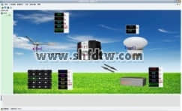
风力发电系统工作主界面 风力电系统工作数据主界面（可切换不同曲线界面）
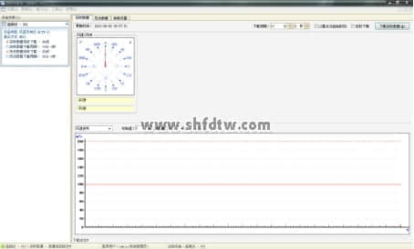
风资源数据主界面
2.13、负载单元
（1）直流负载五组。（感性负载3组，阻性负载2组）
1）感性负载有：直流风扇、直流电机、蜂鸣器
2）阻性负载有：交通灯、LED灯
（2）AC220V交流负载四组。（感性负载1组，阻性负载3组）
1）感性负载有：220V直流风扇
2）阻性负载：220V交通灯.220V 3WLED灯、220V28WLED灯
（3）可调稳压电源（0-30V，0-2A）。
（4）可调电阻箱技术参数如下：
1）阻值范围：10欧-99.99K
2）误差范围：±1%
（5）USB接口电压输出：可为电子设备提供5V直流稳压电源。
三、可完成的实验课目及内容
实验一 风光互补智能控制实验
1-1、控制器充、放电保护实验
1-2、运行过程蓄电池电压、电流测量实验
1-3、蓄电池电量估测实验
1-4、控制器环境温度测量实验
1-5、控制器光控-时控输出实验
1-6、光伏发电对储能电池充电实验
1-7、风力发电对储能电池充电实验
1-8、风光互补发电对储能电池充电检测与实验
实验二 离、并网逆变器实验
2-1、逆变器的工作原理分析实验；
2-2、输出电压、电流测试实验；
2-3、最大输出功率的估算实验；
2-4、过载或短路保护演示实验；
2-5、输入电压防反接演示实验；
2-6、输入电压范围测试实验；
2-7、转换效率计算实验；
2-8、风力发电系统与离网逆变匹配对接实验
2-9、风力发电系统与并网逆变匹配对接实验
实验三 风力发电机运行过程与风能量变换演示实验
3-1、风力发电基础理论原理性实验
3-2、风力发电系统设计实验
3-3、风力发电控制技术实验
3-4、风力发电相关测量技术实验
3-5、风力发电基础理论与应用技术仿真实验
3-6、发电机转速与输出电压关系实验
3-7、发电机转速与输出电流关系实验
3-8、发电机转速与输出频率关系实验
3-9、风速即转速与出功率关系实验
3-10、变频器调速实验

